Chuong 4 BT3

Truong Ngoc Trang

2023-02-24

#BAI TAP 4.3  
# Tệp ch4bt3_sbt.txt cho số liệu về tổng chi tiêu (CS)   
#và thu nhập sau thuế (Y) tính theo giá 1985 của UK trong thời gian 1974Q1 - 1984Q4.  
#a. Hãy tạo biến giả trong đó quý I là quý cơ sở.   
#b. Hãy ước lượng hàm tiêu dùng: CS= beta_1 + beta_2Y + u  
#c. Hãy ước lượng hàm tiêu dùng có ảnh hưởng của yếu tố thời vụ  
#d. Những quý nào có ảnh hưởng đến tiêu dùng. Vì sao?  
#e. Có bỏ được quý II ra khỏi mô hình không? Vì sao?  
#f. Hãy ước lượng hàm tiêu dùng có ảnh hưởng tương tác  
#của thu nhập và yếu tố thời vụ.  
#CÀI THƯ VIỆN  
library(ggplot2)  
library(lmtest)

## Loading required package: zoo

##   
## Attaching package: 'zoo'

## The following objects are masked from 'package:base':  
##   
## as.Date, as.Date.numeric

library(tsmp)

## Welcome to Matrix Profile

##   
## Attaching package: 'tsmp'

## The following object is masked from 'package:base':  
##   
## write

library(urca)  
library(sandwich)  
library(car)

## Loading required package: carData

library(carData)  
library(forecast)

## Registered S3 method overwritten by 'quantmod':  
## method from  
## as.zoo.data.frame zoo

library(tseries)  
library(dummy)

## dummy 0.1.3

## dummyNews()

library(seasonal)  
  
# Đọc file data  
ch4bt3_sbt <- read.delim("E:/KTL/KTL_01/ch4bt3_sbt.txt")  
ch4bt3_sbt

## CS Y  
## 1 42065 48856  
## 2 43636 48921  
## 3 44994 50727  
## 4 47521 50929  
## 5 42667 51138  
## 6 43979 49695  
## 7 44492 50061  
## 8 46362 49525  
## 9 42364 49371  
## 10 43657 49445  
## 11 44940 51344  
## 12 47318 49539  
## 13 42264 47278  
## 14 42981 47895  
## 15 44484 48996  
## 16 47754 51164  
## 17 44845 50232  
## 18 45560 52379  
## 19 47574 53388  
## 20 49531 54314  
## 21 46356 53412  
## 22 49318 55033  
## 23 48664 55014  
## 24 51326 58841  
## 25 48272 55814  
## 26 47527 56151  
## 27 49480 56968  
## 28 50546 56949  
## 29 47483 56763  
## 30 47892 55902  
## 31 49457 55520  
## 32 51179 55962  
## 33 47360 55325  
## 34 47842 55568  
## 35 50190 55919  
## 36 52588 56232  
## 37 49438 55950  
## 38 50081 57203  
## 39 52852 57563  
## 40 54561 58234  
## 41 50653 57961  
## 42 51526 58954  
## 43 52830 58975  
## 44 55950 61041

#a. Hãy tạo biến giả trong đó quý I là quý cơ sở.  
#CS= a+bY+c1D2+c2D3+c3D4+ u  
CS=ch4bt3_sbt$CS  
Y=ch4bt3_sbt$Y  
#VẼ ĐỒ THỊ BH SU TUONG QUAN  
plot(Y,CS,type="p")

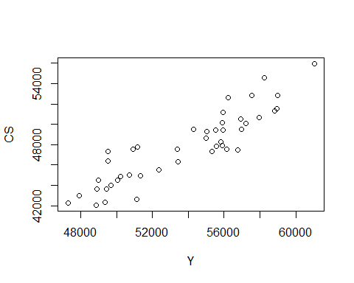

#BIEU THI BANG MA TRAN  
CS=ts(CS, start=c(1974,1), end=c(1984,4),frequency = 4)  
CS

## Qtr1 Qtr2 Qtr3 Qtr4  
## 1974 42065 43636 44994 47521  
## 1975 42667 43979 44492 46362  
## 1976 42364 43657 44940 47318  
## 1977 42264 42981 44484 47754  
## 1978 44845 45560 47574 49531  
## 1979 46356 49318 48664 51326  
## 1980 48272 47527 49480 50546  
## 1981 47483 47892 49457 51179  
## 1982 47360 47842 50190 52588  
## 1983 49438 50081 52852 54561  
## 1984 50653 51526 52830 55950

Y=ts(Y, start=c(1974,1), end=c(1984,4),frequency = 4)  
SERIES=cbind(CS,Y)  
SERIES

## CS Y  
## 1974 Q1 42065 48856  
## 1974 Q2 43636 48921  
## 1974 Q3 44994 50727  
## 1974 Q4 47521 50929  
## 1975 Q1 42667 51138  
## 1975 Q2 43979 49695  
## 1975 Q3 44492 50061  
## 1975 Q4 46362 49525  
## 1976 Q1 42364 49371  
## 1976 Q2 43657 49445  
## 1976 Q3 44940 51344  
## 1976 Q4 47318 49539  
## 1977 Q1 42264 47278  
## 1977 Q2 42981 47895  
## 1977 Q3 44484 48996  
## 1977 Q4 47754 51164  
## 1978 Q1 44845 50232  
## 1978 Q2 45560 52379  
## 1978 Q3 47574 53388  
## 1978 Q4 49531 54314  
## 1979 Q1 46356 53412  
## 1979 Q2 49318 55033  
## 1979 Q3 48664 55014  
## 1979 Q4 51326 58841  
## 1980 Q1 48272 55814  
## 1980 Q2 47527 56151  
## 1980 Q3 49480 56968  
## 1980 Q4 50546 56949  
## 1981 Q1 47483 56763  
## 1981 Q2 47892 55902  
## 1981 Q3 49457 55520  
## 1981 Q4 51179 55962  
## 1982 Q1 47360 55325  
## 1982 Q2 47842 55568  
## 1982 Q3 50190 55919  
## 1982 Q4 52588 56232  
## 1983 Q1 49438 55950  
## 1983 Q2 50081 57203  
## 1983 Q3 52852 57563  
## 1983 Q4 54561 58234  
## 1984 Q1 50653 57961  
## 1984 Q2 51526 58954  
## 1984 Q3 52830 58975  
## 1984 Q4 55950 61041

#VẼ ĐT   
autoplot(SERIES,xlab="Q-year",ylab="")

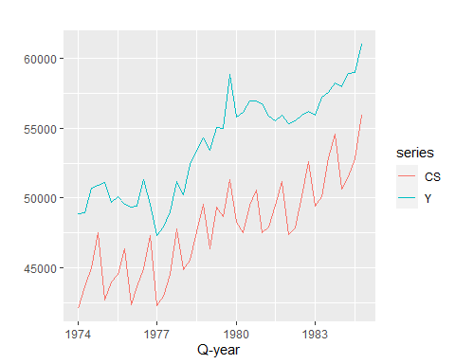

# lấy quý 4 làm cơ sở  
dum3=seasonaldummy(SERIES)  
dum3

## Q1 Q2 Q3  
## [1,] 1 0 0  
## [2,] 0 1 0  
## [3,] 0 0 1  
## [4,] 0 0 0  
## [5,] 1 0 0  
## [6,] 0 1 0  
## [7,] 0 0 1  
## [8,] 0 0 0  
## [9,] 1 0 0  
## [10,] 0 1 0  
## [11,] 0 0 1  
## [12,] 0 0 0  
## [13,] 1 0 0  
## [14,] 0 1 0  
## [15,] 0 0 1  
## [16,] 0 0 0  
## [17,] 1 0 0  
## [18,] 0 1 0  
## [19,] 0 0 1  
## [20,] 0 0 0  
## [21,] 1 0 0  
## [22,] 0 1 0  
## [23,] 0 0 1  
## [24,] 0 0 0  
## [25,] 1 0 0  
## [26,] 0 1 0  
## [27,] 0 0 1  
## [28,] 0 0 0  
## [29,] 1 0 0  
## [30,] 0 1 0  
## [31,] 0 0 1  
## [32,] 0 0 0  
## [33,] 1 0 0  
## [34,] 0 1 0  
## [35,] 0 0 1  
## [36,] 0 0 0  
## [37,] 1 0 0  
## [38,] 0 1 0  
## [39,] 0 0 1  
## [40,] 0 0 0  
## [41,] 1 0 0  
## [42,] 0 1 0  
## [43,] 0 0 1  
## [44,] 0 0 0  
## [45,] 1 0 0  
## [46,] 0 1 0  
## [47,] 0 0 1  
## [48,] 0 0 0  
## [49,] 1 0 0  
## [50,] 0 1 0  
## [51,] 0 0 1  
## [52,] 0 0 0  
## [53,] 1 0 0  
## [54,] 0 1 0  
## [55,] 0 0 1  
## [56,] 0 0 0  
## [57,] 1 0 0  
## [58,] 0 1 0  
## [59,] 0 0 1  
## [60,] 0 0 0  
## [61,] 1 0 0  
## [62,] 0 1 0  
## [63,] 0 0 1  
## [64,] 0 0 0  
## [65,] 1 0 0  
## [66,] 0 1 0  
## [67,] 0 0 1  
## [68,] 0 0 0  
## [69,] 1 0 0  
## [70,] 0 1 0  
## [71,] 0 0 1  
## [72,] 0 0 0  
## [73,] 1 0 0  
## [74,] 0 1 0  
## [75,] 0 0 1  
## [76,] 0 0 0  
## [77,] 1 0 0  
## [78,] 0 1 0  
## [79,] 0 0 1  
## [80,] 0 0 0  
## [81,] 1 0 0  
## [82,] 0 1 0  
## [83,] 0 0 1  
## [84,] 0 0 0  
## [85,] 1 0 0  
## [86,] 0 1 0  
## [87,] 0 0 1  
## [88,] 0 0 0

d1=ts(dum3[,1],start=c(1974,1),end=c(1984,4),frequency = 4)  
d2=ts(dum3[,2],start=c(1974,1),end=c(1984,4),frequency = 4)  
d3=ts(dum3[,3],start=c(1974,1),end=c(1984,4),frequency = 4)  
d1

## Qtr1 Qtr2 Qtr3 Qtr4  
## 1974 1 0 0 0  
## 1975 1 0 0 0  
## 1976 1 0 0 0  
## 1977 1 0 0 0  
## 1978 1 0 0 0  
## 1979 1 0 0 0  
## 1980 1 0 0 0  
## 1981 1 0 0 0  
## 1982 1 0 0 0  
## 1983 1 0 0 0  
## 1984 1 0 0 0

d2

## Qtr1 Qtr2 Qtr3 Qtr4  
## 1974 0 1 0 0  
## 1975 0 1 0 0  
## 1976 0 1 0 0  
## 1977 0 1 0 0  
## 1978 0 1 0 0  
## 1979 0 1 0 0  
## 1980 0 1 0 0  
## 1981 0 1 0 0  
## 1982 0 1 0 0  
## 1983 0 1 0 0  
## 1984 0 1 0 0

d3

## Qtr1 Qtr2 Qtr3 Qtr4  
## 1974 0 0 1 0  
## 1975 0 0 1 0  
## 1976 0 0 1 0  
## 1977 0 0 1 0  
## 1978 0 0 1 0  
## 1979 0 0 1 0  
## 1980 0 0 1 0  
## 1981 0 0 1 0  
## 1982 0 0 1 0  
## 1983 0 0 1 0  
## 1984 0 0 1 0

#b. Hãy ước lượng hàm tiêu dùng: CS= beta_1 + beta_2Y + u  
reg1=lm(CS~Y)  
summary(reg1)

##   
## Call:  
## lm(formula = CS ~ Y)  
##   
## Residuals:  
## Min 1Q Median 3Q Max   
## -2861.8 -1015.9 -142.4 666.0 3150.6   
##   
## Coefficients:  
## Estimate Std. Error t value Pr(>|t|)   
## (Intercept) 1.988e+03 3.397e+03 0.585 0.562   
## Y 8.514e-01 6.302e-02 13.510 <2e-16 ***  
## ---  
## Signif. codes: 0 '***' 0.001 '**' 0.01 '*' 0.05 '.' 0.1 ' ' 1  
##   
## Residual standard error: 1512 on 42 degrees of freedom  
## Multiple R-squared: 0.8129, Adjusted R-squared: 0.8085   
## F-statistic: 182.5 on 1 and 42 DF, p-value: < 2.2e-16

#c. Hãy ước lượng hàm tiêu dùng có ảnh hưởng của yếu tố thời vụ  
reg2=lm(CS~Y+d1+d2+d3)  
summary(reg2)

##   
## Call:  
## lm(formula = CS ~ Y + d1 + d2 + d3)  
##   
## Residuals:  
## Min 1Q Median 3Q Max   
## -2283.2 -555.1 129.7 580.6 1901.8   
##   
## Coefficients:  
## Estimate Std. Error t value Pr(>|t|)   
## (Intercept) 7.265e+03 2.254e+03 3.224 0.002556 **   
## Y 7.876e-01 4.079e-02 19.310 < 2e-16 ***  
## d1 -3.147e+03 4.162e+02 -7.562 3.67e-09 ***  
## d2 -2.578e+03 4.132e+02 -6.241 2.40e-07 ***  
## d3 -1.652e+03 4.103e+02 -4.028 0.000252 ***  
## ---  
## Signif. codes: 0 '***' 0.001 '**' 0.01 '*' 0.05 '.' 0.1 ' ' 1  
##   
## Residual standard error: 959.5 on 39 degrees of freedom  
## Multiple R-squared: 0.93, Adjusted R-squared: 0.9229   
## F-statistic: 129.6 on 4 and 39 DF, p-value: < 2.2e-16

#d. Những quý nào có ảnh hưởng đến tiêu dùng. Vì sao?  
#Cả 3 quý đều ảnh hưởng đến tiêu dùng vì p-value<0.05  
plot(reg2)

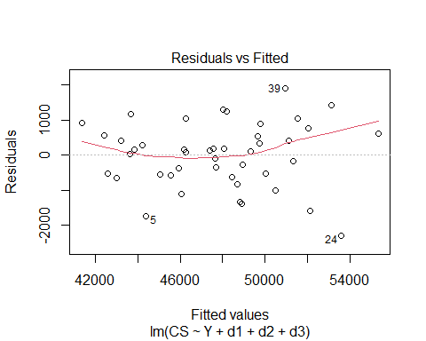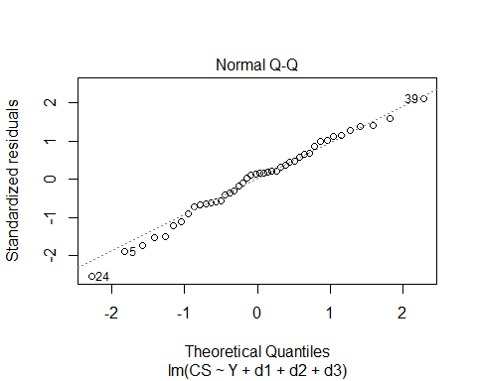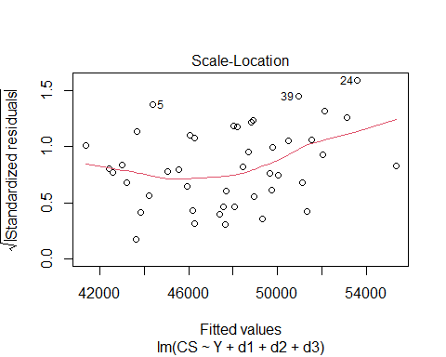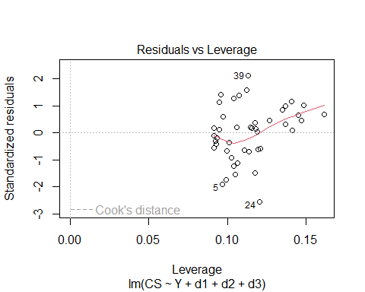

myH0=c("d1","d2","d3")  
myH0

## [1] "d1" "d2" "d3"

linearHypothesis(reg2, myH0)

## Linear hypothesis test  
##   
## Hypothesis:  
## d1 = 0  
## d2 = 0  
## d3 = 0  
##   
## Model 1: restricted model  
## Model 2: CS ~ Y + d1 + d2 + d3  
##   
## Res.Df RSS Df Sum of Sq F Pr(>F)   
## 1 42 95983889   
## 2 39 35902165 3 60081724 21.755 1.915e-08 ***  
## ---  
## Signif. codes: 0 '***' 0.001 '**' 0.01 '*' 0.05 '.' 0.1 ' ' 1

#e. Có bỏ được quý II ra khỏi mô hình không? Vì sao?  
#f. Hãy ước lượng hàm tiêu dùng có ảnh hưởng tương tác  
#của thu nhập và yếu tố thời vụ.  
reg3=lm(CS~Y+d2+Y*d2)  
summary(reg3)

##   
## Call:  
## lm(formula = CS ~ Y + d2 + Y * d2)  
##   
## Residuals:  
## Min 1Q Median 3Q Max   
## -3151.55 -954.48 -87.84 774.21 3038.34   
##   
## Coefficients:  
## Estimate Std. Error t value Pr(>|t|)   
## (Intercept) 700.66480 3851.49361 0.182 0.857   
## Y 0.87969 0.07127 12.342 3.21e-15 ***  
## d2 6466.26756 7540.90860 0.857 0.396   
## Y:d2 -0.13854 0.14058 -0.985 0.330   
## ---  
## Signif. codes: 0 '***' 0.001 '**' 0.01 '*' 0.05 '.' 0.1 ' ' 1  
##   
## Residual standard error: 1471 on 40 degrees of freedom  
## Multiple R-squared: 0.8314, Adjusted R-squared: 0.8188   
## F-statistic: 65.76 on 3 and 40 DF, p-value: 1.619e-15